Пример использования Java Server Pages

Оглавление

Пример использования Java Server Pages 1
Немного подготовительной работы 1
Login.jsp 1
Hello.jsp 2
AuthServlet.java 2
Протестируем всё это 3
Дальнейшие эксперименты 4
Интернационализация (i18n) в JSP (<fmt:message>) 9
Наведём марафет с помощью директивы include и <c:import> 10

Немного подготовительной работы
Начнём с того, что подключим библиотеку JSTL в уже существующий проект HelloProject. Поместим jstl-1.2.jar в директорию lib проекта (в build path Eclipse тоже). Содержимое этой директории копируется сборочным скриптом в hello.war/WEB-INF/lib. В данном случае имеется ввиду директория WEB-INF/lib внутри JAR-файла.

Директория WEB-INF/lib – это особая директория для web-контейнера, он ищет там JAR-файлы и добавляет их в classpath при развертывании приложения.

Чтобы проиллюстрировать место JSP-страниц в приложении мы напишем две страницы, первая из которых будет предлагать пользователю ввести логин и пароль, а вторая будет поздравлять пользователя с успешной аутентификацией.

Все JSP-файлы (я буду в дальнейшем называть их страницами) будем располагать в директории web-res проекта. При сборке они попадут в корень WAR-файла и будут доступны через браузер по имени относительно context root (/hello/Login.jsp и /hello/Hello.jsp).

Login.jsp
Взглянем на следующее содержимое:

<%@ page language="java" pageEncoding="UTF-8"%>
<%@ taglib prefix="c" uri="http://java.sun.com/jsp/jstl/core" %>
<%@ taglib prefix="fmt" uri="http://java.sun.com/jsp/jstl/fmt" %>
<html>
<head>
<meta http-equiv="Content-Type" content="text/html; charset=UTF-8">
<title>Log in please</title>
</head>
<body>
<div align="center">
<form method="post" action='<c:url value="/auth"/>'>
Login: <input name="user" type="text" /><br/>
Password:<input name="pass" type="password" /><br/><hr/>
<input type="submit" />
</form>
</div>
</body>
</html>

В данном примере мы видим форму, которая отправляется на /auth (относительно context root) с параметрами user и pass. Верстка без излишеств, но в данном примере это не важно.

Hello.jsp
Файлик Hello.jsp ещё проще. Фактически он печатает имя пользователя и поздравляет его с успешным входом:

<%@ page language="java" pageEncoding="UTF-8"%>
<%@ taglib prefix="c" uri="http://java.sun.com/jsp/jstl/core" %>
<%@ taglib prefix="fmt" uri="http://java.sun.com/jsp/jstl/fmt" %>
<html>
<head>
<meta http-equiv="Content-Type" content="text/html; charset=UTF-8">
<title>Congratulations!</title>
</head>
<body>
<div align="center">
<h1>Thank you, <c:out value="${loggedUser}" />, for using our test app!</h1>
</div>
</body>
</html>

AuthServlet.java
Напишем сервлет, который будет проводить «авторизацию».

package com.company.hello.servlets;

import java.io.IOException;
import javax.servlet.ServletException;
import javax.servlet.http.HttpServlet;
import javax.servlet.http.HttpServletRequest;
import javax.servlet.http.HttpServletResponse;

@SuppressWarnings("serial")
public class AuthServlet extends HttpServlet {

private static final String PASSWORD_PARAM = "pass";
private static final String USER_PARAM = "user";

@Override
protected void doPost(HttpServletRequest req, HttpServletResponse resp)
throws ServletException, IOException {
String user = req.getParameter(USER_PARAM);
String pass = req.getParameter(PASSWORD_PARAM);

if ("password".equals(pass)) {
req.setAttribute("loggedUser", user);
req.getRequestDispatcher("/Hello.jsp").forward(req, resp);
} else {
resp.sendError(HttpServletResponse.SC_FORBIDDEN,
"Please, use 'password' to log in");
}
}

}

Сервлет я переделал из HelloWorldServlet и теперь он делает следующее:

- Извлекает параметры формы
- Проверяет, является ли ”password” значением параметра pass.
- Если является – сервлет передаёт управление на Hello.jsp. Если нет – возвращается ошибка 403.
- Перед передачей управления на Hello.jsp сервлет устанавливает в контекст запроса атрибут loggedUser. Именно его будет распечатывать Hello.jsp.

Зарегистрируем сервлет в web.xml:

<servlet>
<servlet-name>AuthServlet</servlet-name>
<servlet-class>com.company.hello.servlets.AuthServlet</servlet-class>
<load-on-startup>1</load-on-startup>
</servlet>

<servlet-mapping>
<servlet-name>AuthServlet</servlet-name>
<url-pattern>/auth</url-pattern>
</servlet-mapping>

Протестируем всё это
Собираем приложение, которое после сборки копируется в директорию Jboss (запускаем, если нужно). Заходим браузером на следующий URL:

http://localhost:8080/hello/Login.jsp

Видим примерно такую картинку:

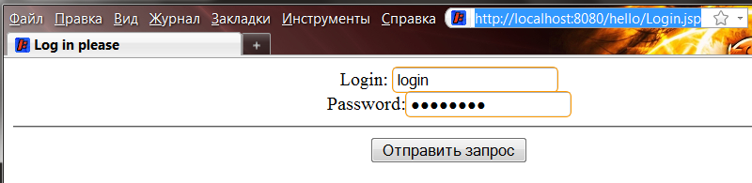
Да, дизайн не от студии Лебедева, но мы пока потерпим. Вводим «login» и «123» в поле пароля. Нажимаем ввод. Получаем как и ожидалось ошибку 403:

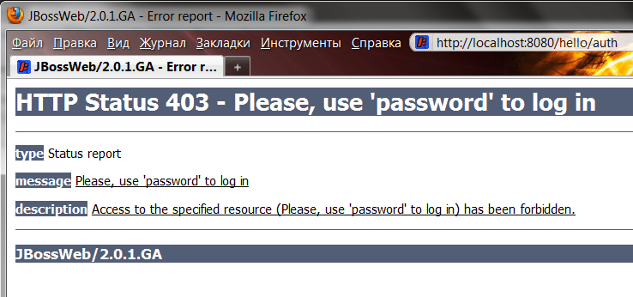
Ладно, вернёмся назад и сделаем как просят: введём пароль «password». В результате получаем:
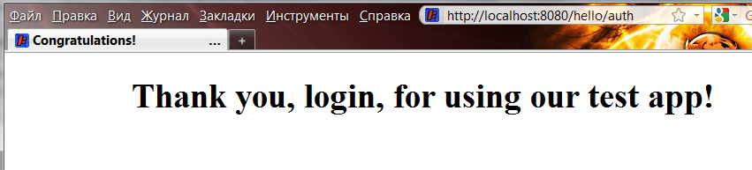

Дальнейшие эксперименты
Попробуйте ввести логин на русском языке. Например «Пупсик». Вот что получится:
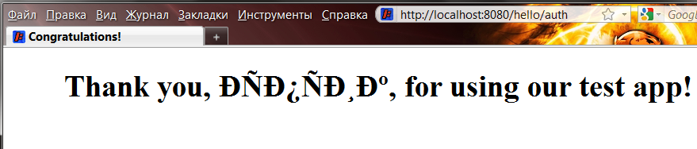
Да, что-то не похоже на то, что параметр передался без ошибок. Это одни из самых старых граблей JavaEE. Причина этого эффекта в том, что:
- При отправке формы не передаётся кодировка (вообще-то должна, но Internet Explorer всегда считает, что кодировка должна быть такая же как и у страницы формы, а потом все браузеры подстроились и начали вести себя так же)
- Контейнер не знает о том, в какой кодировке JSP-страница возвращается браузеру. Поэтому контейнер интерпретирует параметры формы как заданные в кодировке ISO.

Как решать такую проблему будет показало следующим шагом, когда речь пойдёт про фильтры.

Давайте теперь попробуем почувствовать разницу между двумя способами передачи управления в Servlet API. Redirect и Forward. Forward мы уже испытали. Чтобы попробовать redirect заменяем строку
req.getRequestDispatcher("/Hello.jsp").forward(req, resp);
на следующую:
resp.sendRedirect(req.getContextPath()+"/Hello.jsp");

Собираем, проверяем (ввожим правильные логин и пароль с страница Login.jsp):
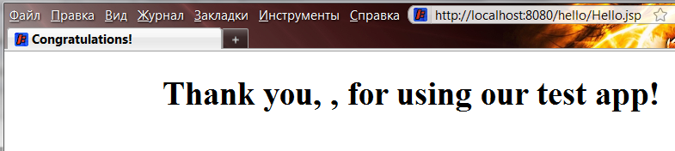
Что же произошло? Атрибут запроса loggedUser потерялся, даже не смотря на то, что авторизацию мы прошли. На самом деле произошло следующее:
- Форма авторизации пришла к AuthServlet
- AuthServlet всё проверил, выставил атрибут в контекст запроса и вернул в ответ ошибку 302 с командой браузеру сделать повторный запрос на /hello/Hello.jsp
- Браузер подчиняется и делает запрос /hello/Hello.jsp. Запрос идёт мимо сервлета авторизации и контекст нового запроса остаётся пустым.
Если бы мы хотели всё равно видеть имя пользователя, то его нужно было бы установить не в контекст запроса, а в сессию. Сессия переживает повторные запросы и redirect. Forward не порождает новых запросов.

Давайте не будем останавливаться в наших техногенных экспериментах и сделаем вот что. Перейдём на следующий URL:
http://locahost:8080/hello/Hello.jsp
Что мы видим? То же самое.
Как видим, значение loggedUser в контексте запроса пусто, т. к. его никто не установил (мы опять пошли в обход сервлета авторизации).

Мы можем не захотеть чтобы пользователи ходили на защищенные ресурсы без авторизации, поэтому предпримем следующие действия. Нам нужно скрыть Hello.jsp от прямого доступа снаружи. Сделаем мы это так:

Переместим Hello.jsp из web-res в директорию web-res/WEB-INF. Естественно, код сервлета придётся тоже подправить:

req.getRequestDispatcher("/WEB-INF/Hello.jsp").forward(req, resp);

Собираем, проверяем. Hello.jsp не доступна из браузера. Никак кроме как через страницу Login.jsp. Всё дело в том, что содержимое WEB-INF вообще не выставляется web-контейнером наружу. Это очень удобно. После такой манипуляции redirect тоже перестанет работать, поэтому нужно вернуть forward. Forward делается внутри web-приложения без привлечения браузера, и в отношении него действуют другие правила.

Продолжаем играть с тем, что у нас получилось. Теперь попробуем ещё несколько тегов JSTL.

Установим в AuthServlet текущее время в качестве атрибута контекста запроса:

req.setAttribute("curTime", new Date() );
req.setAttribute("curTimeMillis", System.currentTimeMillis() );

Мы сделаем это двумя атрибутами для того, чтобы попробовать форматирование даты и чисел.

В Hello.jsp дописываем

<h2><fmt:formatDate value="${curTime}" /></h2>

Заметим между прочим, что если JSP-тег не закрыть, даже такой, который не поддерживает ничего в своём теле, то JSP компилятор обругается при развёртывании приложения. JSP теги всегда должны закрываться.

Компилируем, собираем, проверяем:

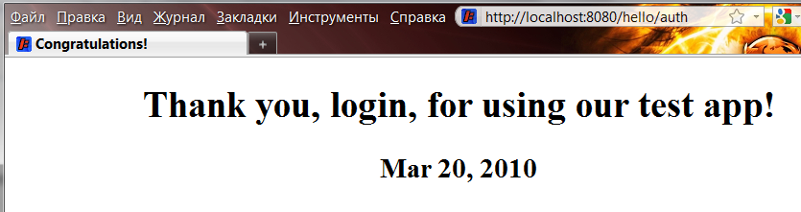
Дата отформатировалась каким-то образом. Наверное так потому что браузер отправляет серверу локаль en_US. Попробуем сделать то же самое, но с русской локалью (я поднял ей приоритет):

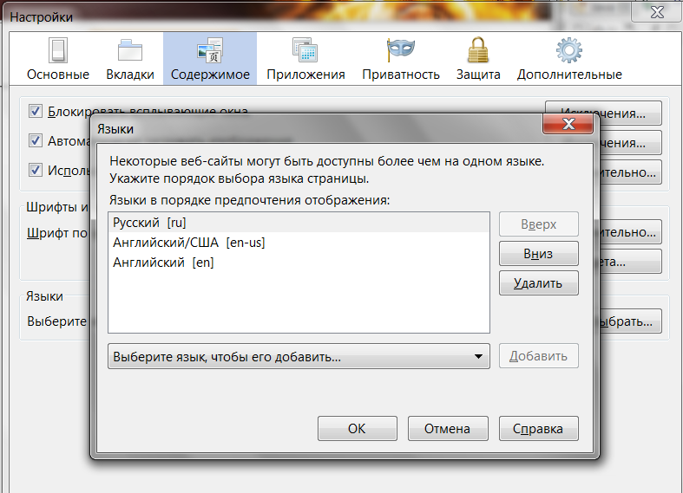
Что мы видим? Формат изменился!
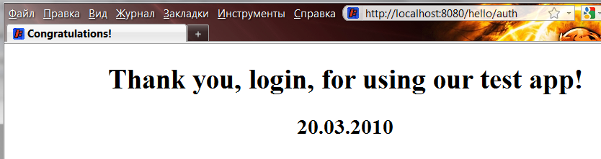
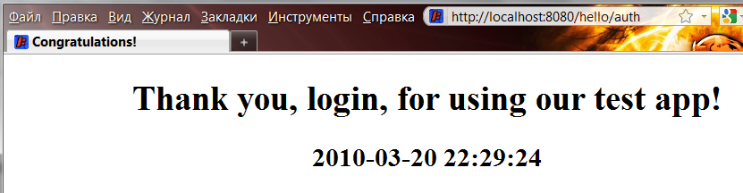
Можно в явном виде задать формат, который мы хотим использовать:

<h2><fmt:formatDate pattern="yyyy-MM-dd HH:mm:ss" value="${curTime}" /></h2>

Формат соответствует соглашениям для класса JDK SimpleDateFormat:

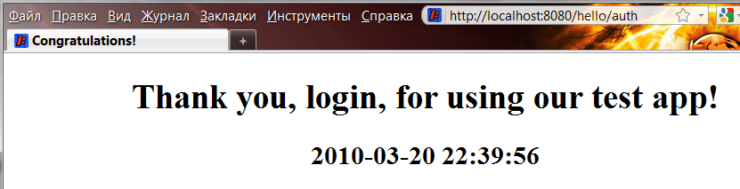
Попробуйте также тег <fmt:formatNumber> для вывода значения ${curTimeMillis}:

<fmt:formatNumber minFractionDigits="2" value="${curTimeMillis}" />

<fmt:formatNumber groupingUsed="false" maxIntegerDigits="7" value="${curTimeMillis}" />

Более подробно тут:
http://java.sun.com/products/jsp/jstl/1.1/docs/tlddocs/fmt/formatNumber.html

Интернационализация (i18n) в JSP (<fmt:message>)
Часто требуется поддержка нескольких языков пользовательского интерфейса, так что в JSTL для этого есть специальная поддержка в виде тега <fmt:message>. Применять её нужно так:
В web.xml добавляем специальный конфигурационный параметр:
<?xml version="1.0" encoding="UTF-8"?>
<web-app id="WebApp_ID"
version="2.5"
xmlns="http://java.sun.com/xml/ns/javaee"
xmlns:web="http://java.sun.com/xml/ns/javaee/web-app_2_5.xsd"
xmlns:xsi="http://www.w3.org/2001/XMLSchema-instance"
xsi:schemaLocation="http://java.sun.com/xml/ns/javaee http://java.sun.com/xml/ns/javaee/web-app_2_5.xsd">
<display-name>HelloApp</display-name>

<context-param>
<param-name>javax.servlet.jsp.jstl.fmt.localizationContext</param-name>
<param-value>messages</param-value>
</context-param>
…
</web-app>

Такие параметры доступны сервлетам на этапе их инициализации, а так же тегам. Что значит этот параметр будет понятно чуть позже. Пока же сделаем два файла:

web-res/WEB-INF/classes/messages_en.properties:
hello.text=Thank you, {0}, for using our test app!

web-res/WEB-INF/classes/messages_ru.properties:
hello.text=Spasibo, {0}, za ispol'zovanie test app!
И немного поправим Hello.jsp (начало и конец файла не приведены):
<div align="center">
<h1>
<fmt:message key="hello.text">
<fmt:param value="${loggedUser}" />
</fmt:message>
</h1>
</div>

Собираем, проверяем. Текст поздравления будет меняться в зависимости от локали браузера.

Что будет если в файле messages_ru.properties начать писать русские тексты – проверьте. Ничего хорошего, т. к. формат properties-файлов не поддерживает на ASCII символы. Чтобы их туда втиснуть, их нужно специальным образом закодировать. Сделать это можно с помощью этого Ant task'а: native2ascii

Наведём марафет с помощью директивы include и <c:import>
Что не хорошо во всех страницах JSP, которые мы пишем – это повторяющиеся элементы типа <html><head> и т. п. Мы хотим избежать лишнего дублирования. Вот что мы сделаем:
Сделаем файлик WEB-INF/include/include.jsp вот такого содержания:
<%@ taglib prefix="c" uri="http://java.sun.com/jsp/jstl/core" %>
<%@ taglib prefix="fmt" uri="http://java.sun.com/jsp/jstl/fmt" %>

Фактически это будет список включений библиотек тегов, который мы будем подключать в любой файл единственной директивой.
Сделаем ещё пару файликов:

WEB-INF/include/header.jsp:
<html>
<head>
<meta http-equiv="Content-Type" content="text/html; charset=UTF-8">
<title>Congratulations!</title>
</head>
<body>

И WEB-INF/include/footer.jsp:
</body></html>

Далее вот как изменятся файлы Login.jsp и Hello.jsp:

Loging.jsp:
<%@ page language="java" pageEncoding="UTF-8"%>
<%@ include file="WEB-INF/include/include.jsp" %>
<%@ include file="WEB-INF/include/header.jsp" %>

<div align="center">
<form method="post" action='<c:url value="/auth"/>'>
Login: <input name="user" type="text" /><br/>
Password:<input name="pass" type="password" /><br/><hr/>
<input type="submit" />
</form>
</div>

<%@ include file="WEB-INF/include/footer.jsp" %>

Hello.jsp:
<%@ page language="java" pageEncoding="UTF-8"%>
<%@ include file="include/include.jsp" %>
<%@ include file="include/header.jsp" %>

<div align="center">
<h1>Thank you, <c:out value="${loggedUser}" />, for using our test app!</h1>
</div>
<%@ include file="include/footer.jsp" %>

Заметьте, что пути до include.jsp и прочих файлов при включении из разных JSP-файлов различные, т. к. Hello.jsp и Login.jsp лежат в разных директориях, а в include записаны относительные пути.

Проверяем, что ничего не сломали. Всё хорошо, но теперь у нас на каждой странице title будет один и тот же. Не порядок:

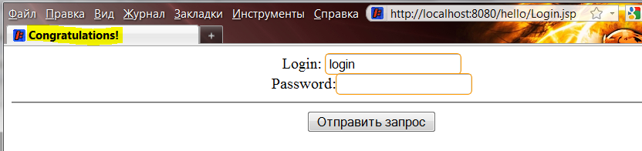
Поэтому придётся ещё немного допилить (цветом выделены изменения):

header.jsp:
<%@ include file="include.jsp" %>
<html>
<head>
<meta http-equiv="Content-Type" content="text/html; charset=UTF-8">
<title><c:out value="${param.title}"/></title>
</head>
<body>

Login.jsp:
<%@ page language="java" pageEncoding="UTF-8"%>
<%@ include file="WEB-INF/include/include.jsp" %>
<c:import url="WEB-INF/include/header.jsp">
<c:param name="title" value="Please log in"/>
</c:import>
<div align="center">
<form method="post" action='<c:url value="/auth"/>'>
Login: <input name="user" type="text" /><br/>
Password:<input name="pass" type="password" /><br/><hr/>
<input type="submit" />
</form>
</div>

<%@ include file="WEB-INF/include/footer.jsp" %>

Hello.jsp:

<%@ page language="java" pageEncoding="UTF-8"%>
<%@ include file="include/include.jsp" %>
<c:import url="include/header.jsp">
<c:param name="title" value="Congratulations!"/>
</c:import>

<div align="center">
<h1>Thank you, <c:out value="${loggedUser}" />, for using our test app!</h1>
</div>
<%@ include file="include/footer.jsp" %>

Тег <c:import> несколько более продвинут по сравнению с директивой include. Отличие в том, что include включает содержимое другого файла внутрь JSP на этапе компиляции, а c:import ничего не включает в саму JSP, зато во время непосредственного исполнения передаёт управление «импортируемой» JSP. Это позволяет сделать корректную передачу параметров во включаемую JSP.

Существуют и более продвинутые способы шаблонизации, такие как SiteMesh, но о них потом, если дойдём.

